

**QUALIDADE DE SOFTWARE**

Aluno: Luciano Luz Pupp

Curso: Engenharia de Qualidade de Software - EBAC

Análise de Qualidade Produto de uso diário

Mobile Phone marca Samsung Galaxy

Mod. M52 5G

Sorocaba - SP

2022

* Nome da instituição: EBAC
* Nome do aluno: Luciano Luz Pupp
* Título do trabalho: Avaliação de Qualidade de Produto
* Produto: Celular marca Samsung Galaxy Modelo M52 5G
* Nome do orientador: Prof. Fábio Araújo – Instrutor EBAC
* Cidade e Estado: Sorocaba/SP
* Ano de conclusão/apresentação do trabalho: 2022

# RESUMO

Avaliação criteriosa de qualidade embarcada no aparelho celular da marca Samsung Galaxy - modelo M52 5G, lançado pela marca no mês de Outubro de 2021 no Brasil, com objetivo de ser um aparelho resistente, com design bastante amigável, de alta capacidade de processamento, apto a operar na nova banda 5G que será implantada em breve no Brasil, e que atenda às mais variadas necessidades e expectativas do usuário final quanto às várias funcionalidades disponíveis e existentes no mercado de aparelhos celulares

# SUMÁRIO

1. RESUMO 2

2. SUMÁRIO 3

3. INTRODUÇÃO 4

4. O PROJETO 5

4.1 Detalhes do produto ou serviço 5

4.2 Tabela de Análise 5

4.3 Relatório 6

4.4 Evidências 7

4.5 Onde encontrar 8

5. CONCLUSÃO 8

6. REFERÊNCIAS BIBLIOGRÁFICAS 8

# INTRODUÇÃO

Nesta avaliação de qualidade faremos todas as verificações listadas abaixo e constatações relacionadas aos importantes tópicos do que se espera de um aparelho celular Samsung desse tipo.

Embalagem, características da estrutura do aparelho, durabilidade, resistência ao impacto e umidade/água, comodidade de manipulação, facilidade no uso, acessórios, sistema multimidia, processador, performance, memoria, capacidade de armazenamento, design, conectividade, tipo de bateria e tempo de duração, tela do aparelho e sistema de som de maneira a verificar custo benefício do mesmo

# O PROJETO

**Missão, Visão e Valores da Samsung**

A **Samsung** segue uma filosofia simples como Missão: dedicar seu talento e tecnologia à criação de produtos e serviços superiores que contribuam para uma sociedade global melhor. Para conseguir isso, a **Samsung** valoriza muito seu pessoal e suas tecnologias

Os **valores** que definem a **Samsung** são o cuidado com as pessoas, a excelência, mudança, integridade e prosperidade mútua. Sua **visão** é "inspirar o mundo, criar o futuro", buscando contribuir para a melhora da sociedade. A companhia preza pelo respeito aos **valores** para manter os negócios sólidos.

**Produto**

O Galaxy M52 5G vem muito bem acondicionado em embalagem de papel cartão, bastante resistente à impactos no armazenamento e transporte, na cor branca e com a fotografia do aparelho estampada na parte frontal. Além do celular você recebe também os respectivos acessórios na embalagem:

* Carregador de 15W
* Cabo USB no padrão C
* Manuais
* Chavinha para abrir gaveta do cartão SIM e micro SD
* 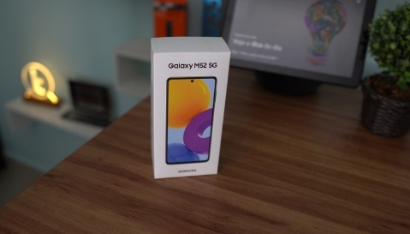

## Detalhes do produto ou serviço

|  |  |
| --- | --- |
| **Nome do produto:** | **Samsung Galaxy Modelo M52 5 G** |
| **Fabricante:** | **Samsung** |
| **Tempo de uso:** | 02 meses desde a aquisição |
| **Outros detalhes relevantes sobre o produto:** | **Os celulares marca Samsung do tipo Galaxy vêm fazendo sucesso desde seu lançamento devido, principalmente, à sua usabilidade, performance, nível de tecnologia embarcado e custo benefício desse tipo de aparelho frente às outras alternativas existentes no mercado** |

## Tabela de Análise

|  |  |  |
| --- | --- | --- |
| **Característica** | **Sua percepção** | **Referência da evidência [caso tenha]** |
| **Usabilidade** | Aparelho extremamente útil, de tamanho adequado à palma da mão, de fácil uso devido à sua característica de fácil manipulação e acesso amigável e imediato às funcionalidades/aplicativos do aparelho | Imagem 1 – cabe bem na palma da sua mão |
| **Matéria prima**  **Resistência do aparelho – impacto / água** | Estrutura geral do aparelho resistente à possíveis impactos com a utilização de materiais de boa qualidade na caixa traseira (plástico resistente), bem como na tela frontal que, apesar de ser de vidro, é bastante resistente à choques. Aparelho não resistente à água (somente a pingos de chuva) | Estrutura metálica e tela de vidro para melhor performance em fotos e vídeos |
| **Performance** | O desempenho fica por conta do sistema Android 11 com a plataforma SnapDragon 778G e processador OctaCore de 2.4GHz, o qual apresenta excelente performance. A quantidade de memória RAM de 6 GB é para dar conta de segurar os apps e jogos abertos em segundo plano. No teste de velocidade, o Samsung Galazy M52 apresentou excelente desempenho no multitarefas, comparativamente à outros celulares do mercado, derrotando com % significativo outros aparelhos celulares conforme tabela demonstrativa. |  |
| **Design** | Design destaca-se no M52 pelo corpo feito em material plástico com linhas texturadas na traseira para aprimorar a manipulação. Entretanto, a Samsung não se preocupou em fazer um aparelho colorido. Só é encontrado nas cores preta ou branca. Laterais arredondadas, apresenta espessura fina e bastante leve (170 g). Bloco de câmeras é bastante discreto, com furo central na tela para possibilitar selfies. O leitor biométrico fica na lateral direita integrado ao botão de energia. Funciona bem e reconhece rapidamente a digital. Ainda temos a tecla de controle de volume do mesmo lado, enquanto do lado oposto há a gaveta híbrida que permite uso de dois chips ou um cartão de memória para expandir o armazenamento. No topo há um microfone, enquanto temos um secundário na parte inferior ao lado da entrada USB-C e alto-falante. | Resultado de imagem para fotos do samsung m52 5g Samsung Galaxy M52 5G é bom? Vale a pena? [Review] - Mobizoo |
| **Conectividade** | Apresenta várias possibilidades de conexão automática em 5G, LTE, 3G e 2G, Wi-Fi de sexta geração com velocidade superior. Bluetooth 5.0 e NFC | **Descubra se seu celular suporta a conexão máxima do Wi-Fi** |
| **Tela e Som** | A tela de 6,7 polegadas, resolução 1800x2400 FHD+ e tecnologia do painel Super AMOLED Dinâmica Plus com a super taxa de 120 Hz para maior fluidez. Profundidade de Cor – 16M. O nível de brilho é alto e garante boa visibilidade em dias ensolarados. A calibração de cores apresenta-se dentro do esperado para um aparelho dessa categoria. A parte sonora fica por conta de apenas um alto-falante em vista da necessidade de um melhor custo benefício no mercado. | **Melhores Celulares com NFC de 2022 - Top 7 | Guia de Compra** |
| **Bateria** | Bateria de 5000 mAh com rendimento de dois dias completos até necessitar nova carga. Talvez com o uso futuro do 5G, espera-se queda nessa autonomia apresentada, uma vez que a tela de 120 Hz exige bastante carga para as atividades. Tempo requerido para carga total = aprox. 1 hora | Tempo de uso da bateria x carregamento |
| **Câmeras** | O M52 traz conjunto triplo de câmeras com o principal sensor de 64 MP, secundária com 12 MP, lentes ultra-wide e terciária com 5 MP, bem como a lente para macros. A câmera principal do M52 registra boas fotos sem exagerar na saturação. Há boa nitidez, balanço de branco próximo do ideal e contraste na medida. A ultra-wide captura muito mais dos cenários sem comprometer tanto a qualidade. A nitidez e contraste são suficientes para garantir boas fotos para compartilhar nas redes sociais.  Câm Traseiras (Múltiplas) - Resol  64.0 MP + 12.0 MP + 5.0 MP  Câm Traseiras (Múltiplas) – Abertura F1.8 , F2.2 , F2.4  Câmeras Traseiras - Foco Automático, ZoomDigital até 10x  Câmera Frontal – Resol 32.0 MP, Abertura F2.2  Câmera Traseira – Flash - Sim  Resolução de Gravação de Vídeos***UHD 4K (3840 x 2160) @30fps  Câmera Lenta 240fps @HD | **Câmeras e fotos tiradas**  **Review Galaxy A52s 5G | Samsung acertou com um celular que surpreende -  Canaltech** |
| **Memórias** | Memória RAM (GB) 6 GB    Memória Total Interna (GB)* - 128 GB* - ótima capacidade de armazenamento    Memória Disponível (GB)* - 101.9 GB    Suporte ao Cartão de Memória Micro SD (até o total de 1TB) | Memórias e extensão  Resultado de imagem para fotos de pente de memoria para celular  Ranhura Para Cartão Dupla De SIM Imagem de Stock - Imagem de celular,  pilha: 111798041 |
| **Facilidade de Uso** | Interface One UI com excelente desempenho no geral, comparativamente aos aparelhos de boa performance no mercado | Interface UI |
| **Software** | A Samsung opera na linha Galaxy M com a sua interface One UI. Temos aqui o Android 11 rodando por baixo da One 3.1. A empresa vem soltando o Android 12 com a One UI 4 para seus modelos futuros e top de linha, então o M52 receber essa configuração nos modelos dessa linha M futuramente. | Software – Android 11 + One 3.1 |

## Relatório

Baseando-se nos aspectos e características por mim analisados no trabalho de avaliação de qualidade do Produto Celular Samsung Galaxy M52 5G, entendo que o custo benefício do celular é bom, tendo em vista que o mesmo pode ser adquirido atualmente por um bom nível preço (aproximadamente R$ 1700,00), sendo que o aparelho oferece alta tecnologia e capacidade de processamento, fácil de usar, tem um boa apresentação, trata-se de um aparelho com boa resistência aos possíveis impactos e quedas, oferece tela com alta nitidez, câmeras de alta resolução para fotos e vídeos, bateria com alta durabilidade e fácil de carregar e uma interface bastante amigável, o que garante a facilidade de uso. Foram observados também alguns pontos negativos, os quais listo abaixo juntamente aos pontos fortes.

**Pontos fortes:**

* Excelente tela AMOLED com brilho alto e 120 Hz
* Bom desempenho pelo processador
* Boa duração de bateria
* Excelentes câmeras

**Pontos fracos:**

* Faltou som estéreo (este celular possui somente um alto falante)
* Apesar do aparelho suportar carregador mais potente de 25 W, a Samsung envia na caixa um carregador de 15 W (impacto negativo no tempo de carga)
* Não apresenta foco automático na lente macro
* Estrutura metálica seria mais apropriada e apresentaria maior resistência
* Não apresenta certificação IP67 ( resistência à água)

## Evidências

Como pudemos observar na avaliação criteriosa de qualidade do produto em questão, o celular realmente apresentou todas as características oferecidas pela marca no que diz respeito à tecnologia, qualidade, durabilidade, segurança e usabilidade/facilidade de uso do produto, evidenciando seu custo benefício para o usuário final.

Imagens: 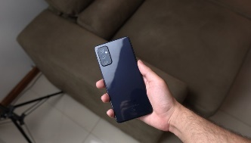 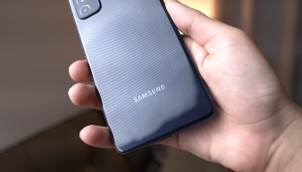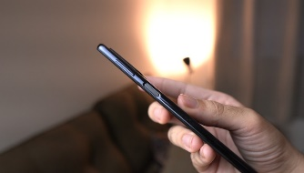 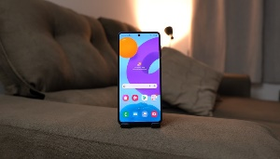 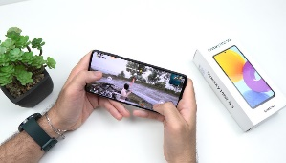 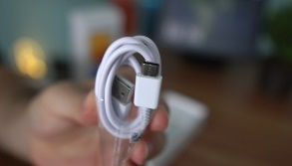 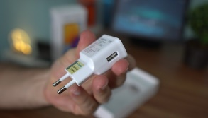 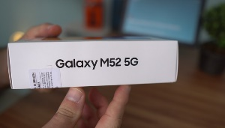

## Onde encontrar

O produto pode ser encontrado em lojas físicas do ramo de eletrodomésticos e eletrônicos (Magazine Luiza, Ponto Frio, Lojas Americanas, Extra, Casas Bahia, Fastshop, Carrefour, lojas da marca Samsung e suas respectivas representações, entre outras do ramo. Ademais, pode ser adquirido também nas principais lojas on line e apps como Submarino, Amazon, Extra, Mercado Livre, Magalu, Casas Bahia, Loja On line Samsung, Carrefour, Americanas, Fastshop e outros links de lojas on line de celulares disponíveis na internet

        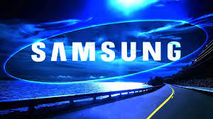 

<https://play.google.com/store/apps/details?id=com.firstperformance.casasbahia>

<https://play.google.com/store/apps/details?id=com.rede_mais>

<https://play.google.com/store/apps/details?id=com.luizalabs.mlapp>

<https://play.google.com/store/apps/details?id=com.b2w.americanas>

<https://play.google.com/store/apps/details?id=com.novapontocom.extra>

<https://play.google.com/store/apps/details?id=com.b2w.submarino>

<https://play.google.com/store/apps/details?id=br.com.fastshop.ecommerce.beta>

<https://play.google.com/store/apps/details?id=com.mercadolibre>

<https://play.google.com/store/apps/details?id=com.amazon.mShop.android.shopping>

<https://play.google.com/store/apps/details?id=com.samsung.shop>

<https://play.google.com/store/apps/details?id=com.carrefoursa.ecommerce>

<https://play.google.com/store/apps/details?id=com.wWalmartianDeals_14428849>

# CONCLUSÃO

O trabalho detalhado e aprofundado de avaliação de qualidade de um produto ou serviço por parte do profissional de Engenharia de Qualidade, por vezes, requer muita dedicação à pesquisa, investigação, criticidade, detalhamento, observação, estudo e compreensão da marca, do produto ou serviço, suas características, tecnologias embarcadas, funcionalidade e performance, durabilidade e usabilidade do mesmo. Entretanto, ficou muito claro que, após o árduo trabalho de busca de informações e avaliação detalhada da qualidade do produto, tanto o profissional que o analisa como o cliente / usuário final que estará buscando dados e características daquele tipo de produto ou serviço, terá acesso à um volume enorme e bastante completo de informações coletadas e relatadas, de forma clara e objetiva, o que lhes garantirá base e muita segurança quanto ao nível de informações para a tomada de decisão sobre a aquisição ou não do produto em questão. Este tipo de trabalho de avaliação de qualidade, com todos os critérios seguidos, pode e deve ser aplicado pelo profissional da área de qualidade para todo o tipo de produto ou serviço a ser adquirido.

# REFERÊNCIAS BIBLIOGRÁFICAS

Pesquisas feitas através de websites específicos de tecnologia relativa aos aparelhos celulares existentes no mercado, assim como o website específico da marca Samsung, no qual obtem-se todos os dados e características, especificações, fichas técnicas dos produtos

- https://www.samsung.com/br/smartphones/

- https://www.tecmundo.com.br/comparador/

- https://compare.techtudo.com.br/

- https://www.maiscelular.com.br/comparar/celulares/

- https://www.oficinadanet.com.br/

- <https://www.tudocelular.com/compare/>

- <https://melhorescolha.com/blog/comparador-de-celular/>

- https://versus.com/pt